Домашнее задание по уроку
OCz01. «Что такое вайбкодинг и как работает Open Code» (базовый вариант)

100000. Протестировать работу OpenCode и создать свой первый проект
1.1. Основной промпт
Создай одностраничное портфолио на HTML/CSS/JS. Блоки: Обо мне, три проекта, контакты. Верстка адаптивная: корректное отображение на десктопе (1280 px+), планшете (768 px) и мобильных устройствах (375 px).
Общее настроение: дружелюбно-профессиональное, тепло, без «клинической» холодности. Иллюстрации — акварель / мягкий импрессионизм.
Основные цвета (если тебе это необходимо):
Основной акцент (Primary) #01696f
Hover основного акцента #0c4e54
Фон страницы #f7f6f2
Поверхность карточек #f9f8f5
Поверхность 2 #fbfbf9
Текст основной #28251d
Текст приглушённый #7a7974
Заголовок Hero (синий) #1a1a3e
Акцент зелёный (логотип) #2d7a5f
Разделитель #dcd9d5
Граница #d4d1ca
Тёмный фон (footer, dark-banner) #1a2e2a
Тёмный акцент banner #4fa885
Иллюстрации возьми из папки : F:\_ZeroCoder_OpenCode\OCz01\JPG
Информация обо мне лежит в файле: Text_TVV.txt
Дополнительную информацию обо мне (Токарев Василий Владимирович, г. Волгоград) поищи в Интернете.
Три проекта:
1. ЦСМИ "Аналитик"
2. Южный исследовательский центр.
3. Проект PSY-содружество.
1.2. Уточнение 1
Пожалуйста, внеси изменения в оформление и текст. Поправь шрифты:

Элемент Шрифт Жирность Размер (clamp)
Все заголовки h1–h6 Montserrat (Google Fonts) 600–800 от 20 до 48 px в зависимости от уровня
Основной текст, карточки Inter (Google Fonts) 400–500 16–18 px (clamp 1rem…1.125rem)
Кнопки, nav Inter 500–600 14–16 px
Мелкие подписи, badge Inter 400 12–14 px
Hero-заголовок «PSY-содружество» Montserrat 800 clamp(2.2rem…3.5rem)
Слоган в hero Montserrat 600 clamp(1.4rem…2rem)

Засечки (serif) запрещены на всём сайте. CSS-переменные: --font-display: "Montserrat", Arial, Helvetica, sans-serif; --font-body: "Inter", Arial, Helvetica, sans-serif.
Страховочный CSS: h1, h2, h3, h4, h5, h6 { font-family: "Montserrat", Arial, Helvetica, sans-serif; } — применяется на случай недоступности Google Fonts.

И текст поправь в блоке ЦСМИ «Аналитик». ЦСМИ «Аналитик» не занимается социальной медициной. Это Центр социологических и маркетинговых исследований. Соответственно, он занимается социологией и маркетингом (по преимуществу - опросами общественного мнения).

Контакты:
e-mail: vasily-tokarev@yandex.ru
телефон: +7-927-060-08-91

220000. Результат выполнения (основной экран)
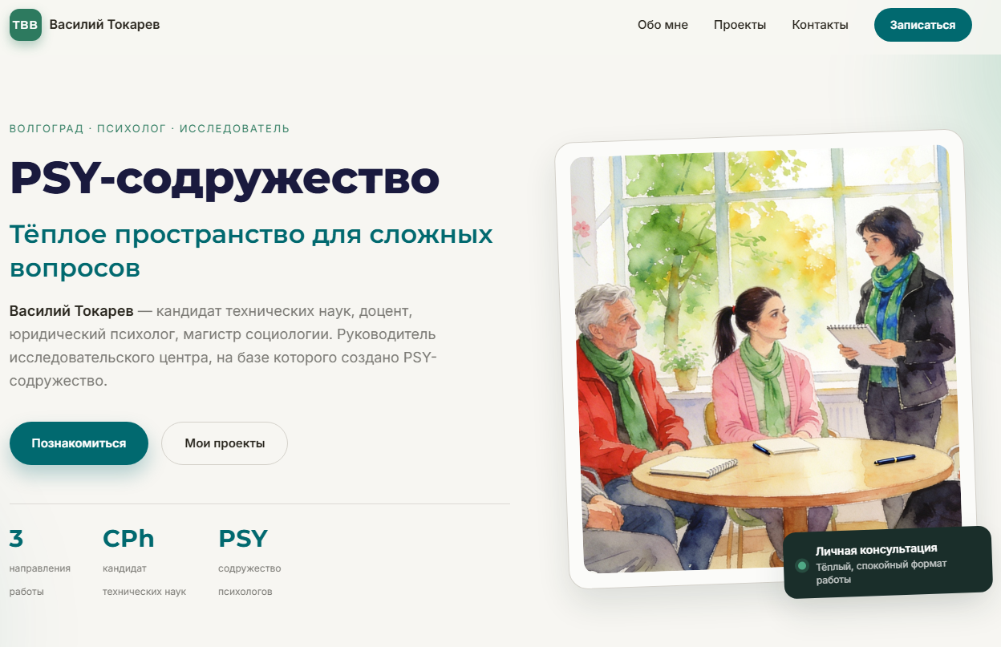
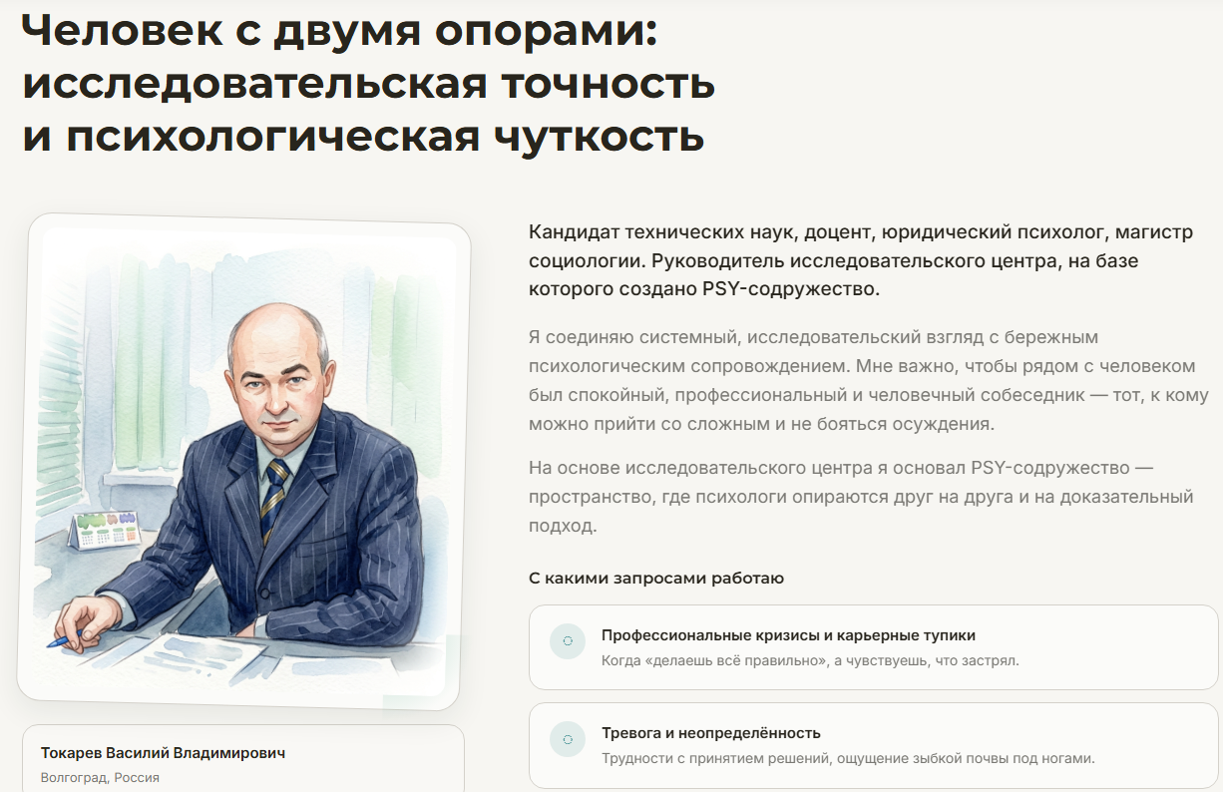
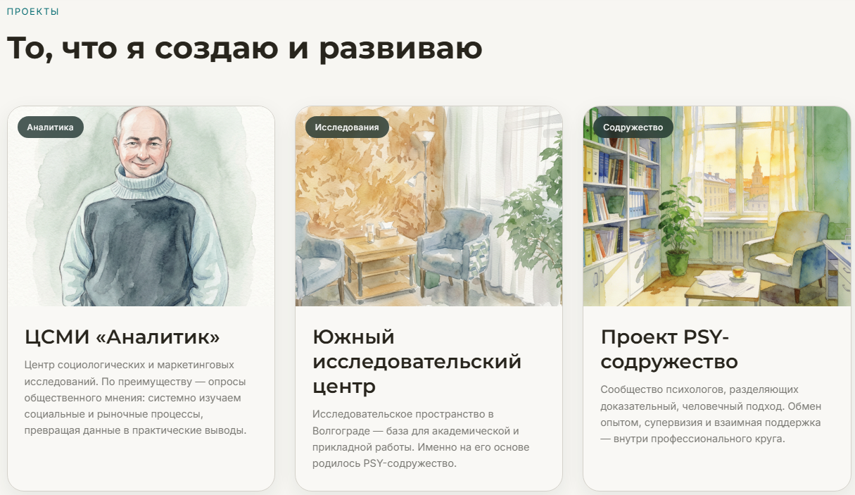
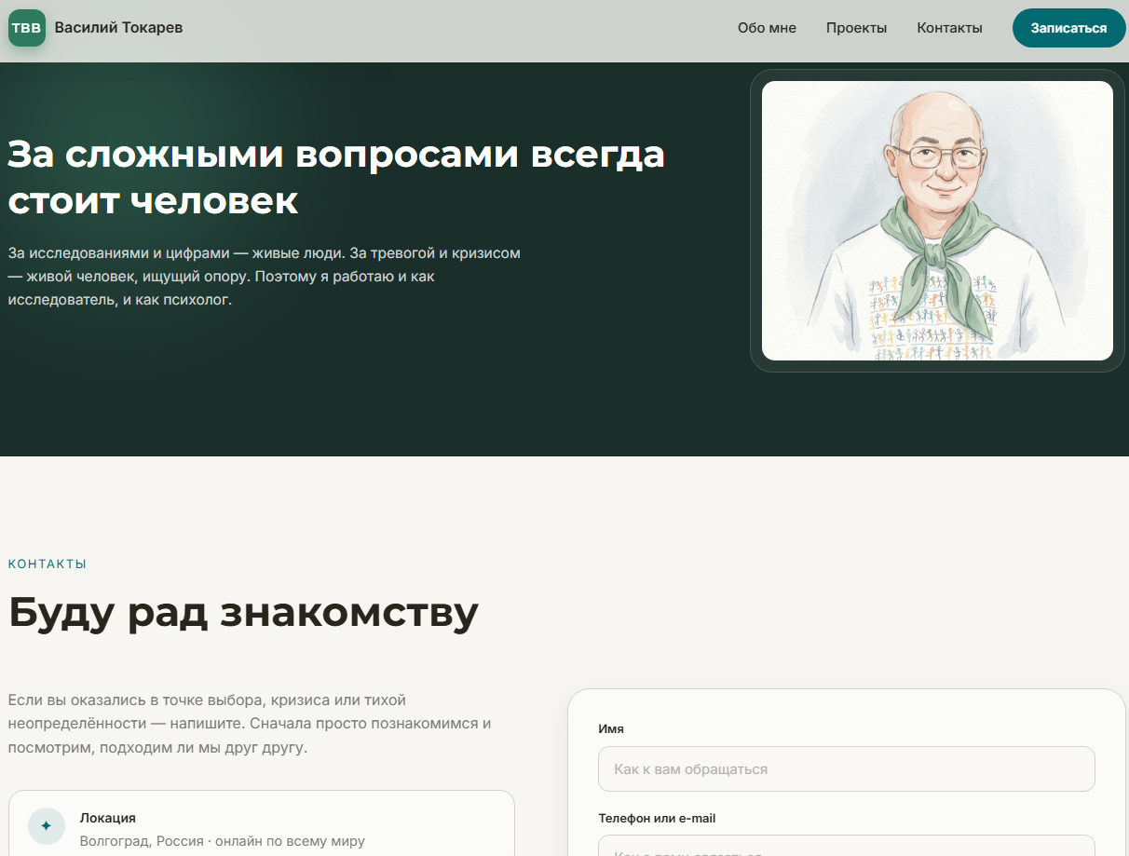
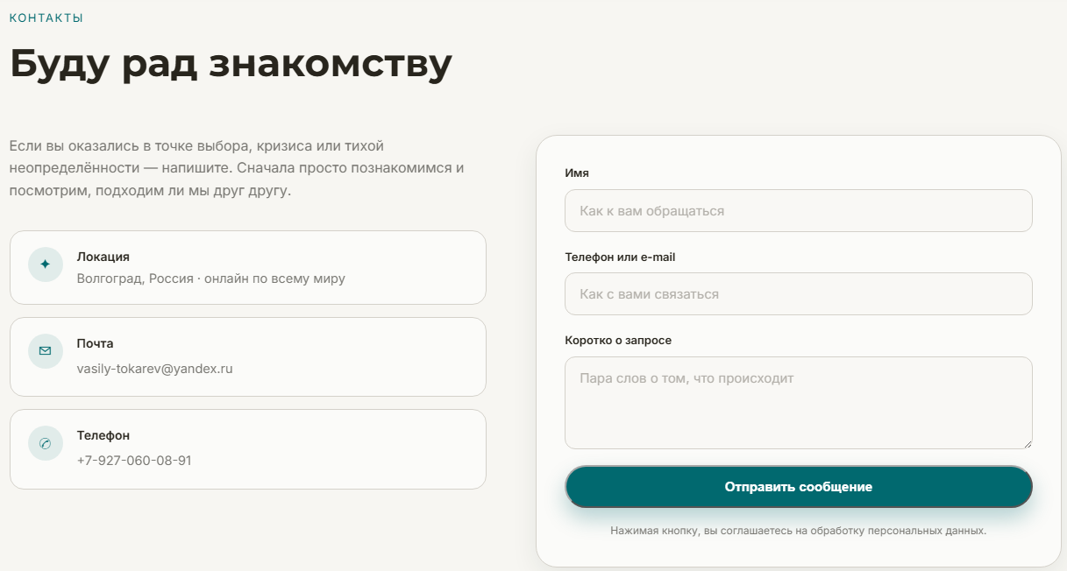

320000. Зарегистрироваться и создать профиль в GitHub
Результаты выполнения задания представлены на скриншотах ниже.
